Prueba técnica para puesto de analista TO

Alex Mauricio Rodriguez Benavides

4. DESARROLLO Parte 1: Preparación del programa

a) En la Figura 0, identificar los 3 principales elementos de un SSFV:

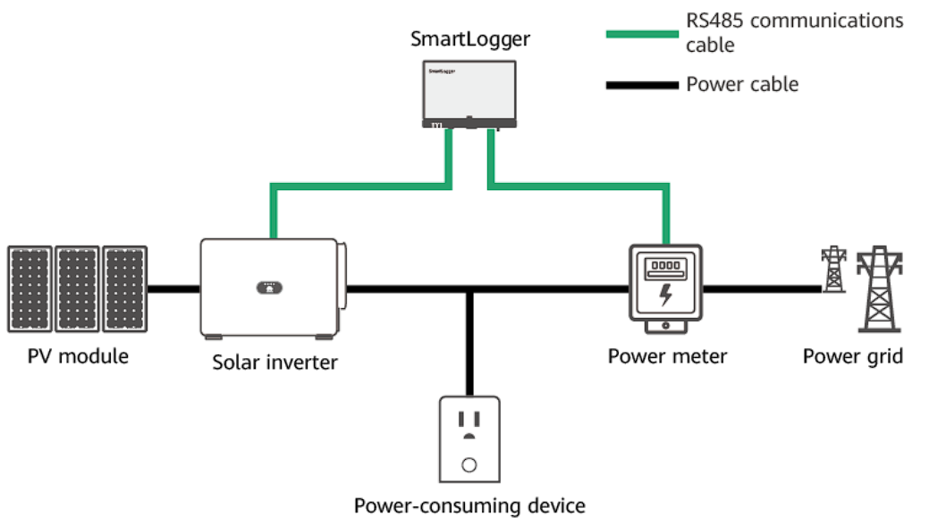

Como primer elemento tenemos el PV module o panel solar encargado de la transformación de energía solar a energía de corriente continua, como segundo elemento tenemos el Inversor Solar, encargado de transformar la energía de corriente continua (CC) a corriente alterna lista para ser almacenada o ser usada por los dispositivos conectados al Power-Consuming device, como último elemento tenemos el SmartLogger, que es el encargado de almacenar y enviar información importante del SSFV, tanto de la energía generada por el panel, la convertida por el inversor e incluso la consumida o medida por el Power meter, éste último es el encargado de medir la potencia entregada por el SSFV a la red principal de energía.

b) conexión establecida mediante Modbus Slave, abriendo el archivo “test_irradiance_temperaature”

c) Para la codificación del programa, preferiblemente usar Visual Studio Code, tener una instalación de Python, crear un entorno virtual instalando las librerías pymodbus en la versión 3.6.9 y pyserial en la versión 3.5. Adjunte una captura de pantalla que evidencie la activación del entorno virtual en Python y la versión de las 2 librerías instaladas.

Instalación del entorno virtual y librerías

d) Se le entregará el programa test_rtu.py, allí deberá configurar los parámetros de lectura Modbus RTU (cambiar solo las líneas comentadas en el código) con el fin de leer el valor de Irradiancia ubicado en la posición de memoria 0x40035 (no olvidar conectar los puertos en mbslave.exe en la opción Connection → Connect…). Realizar captura de pantalla del valor leído con el programa. ¿Qué tipo de dato se lee con la configuración dada en el archivo test_irradiance.mbs en el programa mbslave.exe? (Marque una sola respuesta):

I) Signed

II) Unsigned

III) Hex

IV) Float Inverse

el dato leído desde la función es: Registers: [6623, 17799, 63701, 16948]

e) Cada celda de memoria en el programa Modbus slave contiene 16 bits. Ahora identifique el tipo de dato leído en la configuración test_irradiance_temperature.mbs (Marque una sola respuesta):

V) Float y se leen 3 registros

VI) Tipo Float Inverse y se leen 4 registros

VII) Hex y se leen 2 registros

VIII) Tipo Float Inverse y se leen 2 registros

f) Para convertir los valores de dos registros Modbus representados como enteros de 16 bits en un número de punto flotante de 32 bits se podría utilizar la norma IEEE 754. Tenga en cuenta el nuevo ID configurado en el archivo de configuración test_irradiance_temperature.mbs (Ayuda, ver las funciones de la librería pymodbus para dicha conversión o usar corrimiento de bits)

datos obtenidos y convertidos

